Promotieteksten – Werving van huiseigenaren
Hieronder vind je teksten waarmee je via de kanalen van de provincie huiseigenaren kunt werven voor de Duurzame Huizen Route. Per tekst staat aangegeven welk mediakanaal hiervoor gebruikt kan worden. Op de plaats waar de X staat aangegeven, kun je de naam van jouw provincie invullen.
Afbeeldingen
Je kunt deze teksten combineren met de afbeeldingen die je kunt downloaden via onderstaande link. Het wachtwoord van deze pagina is: NDHR23promo
https://duurzamehuizenroute.nl/provincie-afbeeldingen
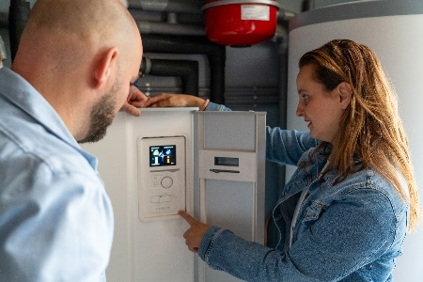
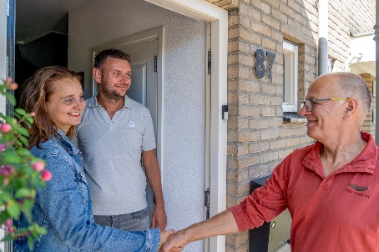
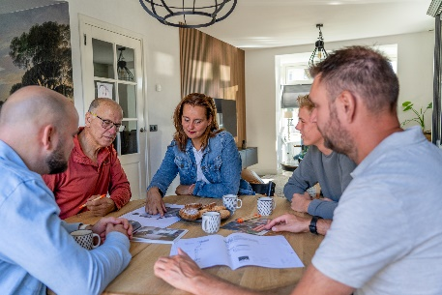

Webtekst

Woning verduurzaamd? Help jouw buurtgenoten op weg!

Heb jij jouw woning verduurzaamd met dakisolatie, een warmtepomp, HR++ glas of een andere duurzame maatregel? Met jouw ervaringen kun jij andere huiseigenaren op weg helpen. Stel jouw huis open voor de buurt tijdens Nationale Duurzame Huizen Route op 28 oktober en 4 november en laat hen de duurzame maatregelen in de praktijk zien. Provincie X ondersteunt dit initiatief en moedigt inwoners aan om hun duurzame voorbeelden via de Nationale Duurzame Huizen Route te delen.

Voor mensen die aan de slag willen met hun huis, is het heel waardevol om duurzame maatregelen in de praktijk te zien. Door te vertellen waarom jij hiervoor hebt gekozen en hoe jij de verduurzaming hebt ervaren, kunnen bezoekers een weloverwogen keuze maken voor hun eigen huis. Of het nu gaat om HR++-glas, ledlampen of zonnepanelen; alle kennis en ervaringen zijn waardevol.

Meld je woning aan
Wie duurzame stappen heeft gezet, kan zijn of haar huis aanmelden op de website van de Nationale Duurzame Huizen Route. Hier kunnen mensen inspiratie opdoen door verhalen te lezen. Wie het leuk vindt om de maatregelen in de praktijk te laten zien, kan ook zijn of haar huis openstellen tijdens de open dagen. Bezoekers kunnen zich dan inschrijven voor een bezoek. Aanmelden kan via www.duurzamehuizenroute.nl/aanmelden.

De Nationale Duurzame Huizen Route
De Nationale Duurzame Huizen Route is een platform voor iedereen die interesse heeft in duurzaam wonen. Al meer dan 2.100 duurzame huiseigenaren delen hun verhaal op het platform. De Duurzame Huizen Route wordt ondersteund door het Ministerie van Binnenlandse Zaken en Koninkrijksrelaties, 140 gemeenten en 6 provincies.

Sociale media berichten
Hier staan korte, uitnodigende teksten voor social media. We raden aan om deze berichten mee te nemen in jullie sociale media planning en ze te plaatsen in de periode vanaf 1 september tot aan het evenement zelf. Tag de Nationale Duurzame Huizen Route in berichten via:
Instagram: @nationaleduurzamehuizenroute
Facebook: @nationaleduurzamehuizenroute
X (Twitter): @NDHroute
LinkedIn: Nationale Duurzame Huizen Route

Facebook/Instagram
Bericht 1: Stel je woning open
- Woning verduurzaamd? Deel jouw tips en ervaringen tijdens de Nationale Duurzame Huizen Route!

Heb jij dakisolatie, een warmtepomp, HR++ glas of andere duurzame maatregelen toegepast in jouw woning? Dan is dit jouw kans om anderen te inspireren! Doe mee met de Nationale Duurzame Huizen Route op zaterdag 28 oktober & 4 november en laat de buurt zien hoe jij het huis hebt verduurzaamd. 🏠✨

Aanmelden kan op www.duurzamehuizenroute.nl
Bericht 2: Isoleren
- Heeft jouw huis het hele jaar door een aangename temperatuur? Laat anderen zien hoe isolatie het verschil kan maken! Deel je ervaringen op het platform van de @Nationale Duurzame Huizen Route en stel je huis open voor bezoekers op zaterdag 28 oktober & 4 november. Zo help je anderen om ook duurzame stappen te zetten.🌱💚

Meld je woning aan via: www.duurzamehuizenroute.nl/aanmelden

Bericht 3: Herinnering
- Is jouw huis klaar voor de toekomst? Stel jouw huis open voor de buurt tijdens de Nationale Duurzame Huizen Route op zaterdag 28 oktober en/of 4 november!

Voor huiseigenaren uit provincie X die ook energie willen besparen, is het heel waardevol om jouw verhaal te horen en om de duurzame stappen eens in de praktijk te bekijken.

Help anderen op weg en meld je aan op: www.duurzamehuizenroute.nl/aanmelden

Bericht 4 (optioneel): Gezocht: duurzame woningen
- Gezocht: duurzame woningen in provincie X!

Heb jij duurzame maatregelen toegepast zoals dakisolatie, zonnepanelen of HR++ glas? Met jouw ervaringen kun je andere mensen op weg helpen. Meld je woning aan op de Duurzame Huizen Route! Wie het leuk vindt kan zijn of haar huis ook openstellen voor bezoekers op 28 oktober en 4 november.

Kijk voor alle informatie en het aanmelden op: www.duurzamehuizenroute.nl/aanmelden

X (Twitter)
Bericht 1: Stel je deuren open
- Heb jij dakisolatie, een warmtepomp of andere duurzame maatregelen toegepast in jouw woning? Stel jouw woning open voor bezoekers tijdens de Nationale Duurzame Huizen Route op zaterdag 28 oktober en 4 november! 🏡

Meld je aan via www.duurzamehuizenroute.nl/aanmelden

Bericht 2: Isoleren
- Is jouw huis het hele jaar door een aangename temperatuur? Laat anderen zien hoe isolatie het verschil maakt! Doe mee met de Nationale Duurzame Huizen Route en stel jouw huis open voor bezoekers op 28 oktober en 4 november.

Meld je aan op: www.duurzamehuizenroute.nl/aanmelden
Bericht 3: Duurzame woningen gezocht
- Gezocht: Duurzame woningen in provincie X!

Heb jij duurzame stappen gezet in jouw woning? Help anderen op weg met jouw ervaringen en doe mee aan de Nationale Duurzame Huizen Route!

Kijk voor alle informatie op: www.duurzamehuizenroute.nl/aanmelden

LinkedIn
- Heb jij jouw woning al verduurzaamd met isolatie, zonnepanelen, of andere duurzame maatregelen? Meld je woning aan op de website van de @Nationale Duurzame Huizen Route als voorbeeldwoning. Met jouw ervaringen en tips help je andere inwoners uit de provincie X op weg met duurzaam wonen.

Je kunt jouw ervaringen niet alleen online delen, maar ook in de praktijk! Op zaterdag 28 oktober en/of 4 november kun je jouw huis openstellen voor de buurt. Dit is voor anderen een mooie kans om duurzame maatregelen in de praktijk te bekijken.

Help anderen op weg en meld jouw duurzame huis aan op www.duurzamehuizenroute.nl/aanmelden.

Nieuwsbrief

Woning verduurzaamd? Stel jouw huis open voor de buurt!
Heb jij dakisolatie, een warmtepomp, HR++ glas of andere duurzame maatregelen toegepast in jouw woning? Doe mee met de Nationale Duurzame Huizen Route en stel jouw huis open voor bezoekers op 28 oktober en 4 november. Met jouw tips en ervaringen kun je huiseigenaren op weg helpen die ook verder willen met duurzaamheid.
Meld je aan op www.duurzamehuizenroute.nl/aanmelden

Gezocht: duurzame huizen in provincie X
Provincie X doet mee met de Nationale Duurzame Huizen Route en moedigt huiseigenaren aan om hun duurzame verhaal te delen. Heb je duurzame stappen gezet zoals spouwmuurisolatie, een warmtepomp of zonnepanelen? Meld je woning aan bij de Nationale Duurzame Huizen Route en deel jouw ervaringen met anderen!
Meld je aan op www.duurzamehuizenroute.nl/aanmelden

